АДМИНИСТРАЦИЯ  МУНИЦИПАЛЬНОГО РАЙОНА «ПЕЧОРА» | 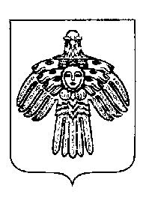 | «ПЕЧОРА»  МУНИЦИПАЛЬНÖЙ РАЙОНСА  АДМИНИСТРАЦИЯ
ПОСТАНОВЛЕНИЕ
ШУÖМ

« 29 » июля 2020 г.  г. Печора, Республика Коми |  | № 662

О признании утратившими силу некоторых
постановлений администрации МР «Печора»

В соответствии со статьей 269.2 Бюджетного кодекса Российской Федерации,

администрация ПОСТАНОВЛЯЕТ:

1. Признать утратившими силу постановления Администрации муниципального района «Печора»:
- от 04 февраля 2019г. № 118 «Об утверждении Стандарта осуществления внутреннего муниципального финансового контроля «Принципы осуществления внутреннего муниципального финансового контроля»;
- от 04 февраля 2019г. № 121 «Об утверждении Порядка осуществления управлением финансов муниципального района «Печора» контроля за соблюдением части 8 статьи 99 Федерального закона от 05 апреля 2013г. № 44-ФЗ «О контрактной системе в сфере закупок товаров, работ, услуг для обеспечения государственных и муниципальных нужд»;
- от 04 февраля 2019г. № 123 «Об утверждении Порядка осуществления управлением финансов муниципального района «Печора» внутреннего муниципального финансового контроля в муниципальном районе «Печора».
2. Настоящее постановление вступает в силу со дня его подписания и подлежит размещению на официальном сайте администрации муниципального района «Печора».
3. Контроль за исполнением настоящего постановления возложить на начальника управления финансов муниципального района «Печора».
И.о. главы муниципального района –  руководителя администрации | Р.И. Грибанов

